**ETAPA DE PRUEBAS PROYECTO DE GRADO**

**PRUEBA 1: TEST DE TEMPERATURA EN CANINO**

**Materiales**

1. Termómetro rectal
2. Dispositivo para medición de variables fisiológicas desarrollado
3. Vaselina líquida
4. Algodón

**Metodología**

1. En caninos, los cambios de temperatura se presentan debido a factores mínimos como caminar, cambiar de ambientes, estar en contacto con otros perros, ansiedad y/o estrés, entre otros, por tanto, una vez trasladada la mascota a la facilidad veterinaria de nuestra elección, inicialmente se dejó a la mascota acostumbrarse al cambio de su ambiente regular durante 20 min. Cabe resaltar que, la facilidad veterinaria debe contar con un sistema de aire acondicionado (en el caso de ciudades con altas temperaturas) ya que la temperatura ambiente y/o humedad alta generan un impacto directo en la temperatura del animal.
2. Una vez la mascota está tranquila se procede a hacer la medición de temperatura por método regular: termómetro rectal. Para esto se moja el termómetro con un algodón impregnado con vaselina líquida y se inserta en el recto del animal durante 2 min. Una vez pasado este tiempo se hace lectura del termómetro el cual, se lee igual que un termómetro de mercurio regular, como se muestra a continuación:

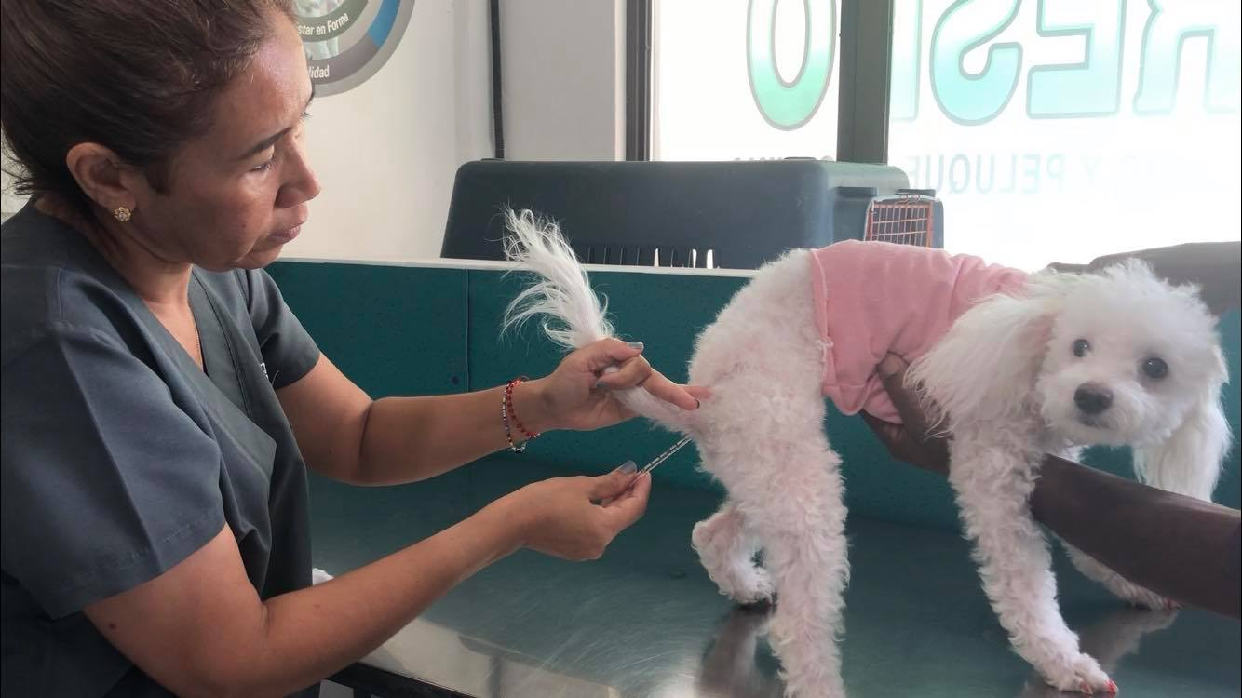

Esta prueba fue realizada por un profesional en veterinaria y zootecnia experimentado, quien recomienda realizar esta prueba 2 veces, con un intervalo de 5 min entre cada una. Las temperaturas leídas durante la prueba por este método fueron las siguientes:

|  |  |
| --- | --- |
| **Lectura** | **Temperatura (°C)** |
| 1 | 38.8 |
| 2 | 39 |
| 3 | 39 |

Cabe destacar que, el rango normal de temperatura en caninos es de 37.5 a 39 °C, lo cual indica que la mascota se encontraba con temperatura normal pero un poco elevada. Esto se explica en que el animal se mantuvo estresado y ansioso durante toda la prueba, lo cual genera afectaciones en su temperatura.

1. Dependiendo de la mascota, esta prueba puede causar estrés en el animal, por lo cual, es recomendable esperar otros 15 – 20 min para realizar la medición con el sensor de temperatura.
2. Una vez la mascota vuelve a su estado tranquilo y normal, se ubica el sensor de temperatura en un área de buen contacto con la piel del animal. Para esta prueba se ubicó el sensor en la oreja de la mascota, fijándolo con cinta como se muestra a continuación:

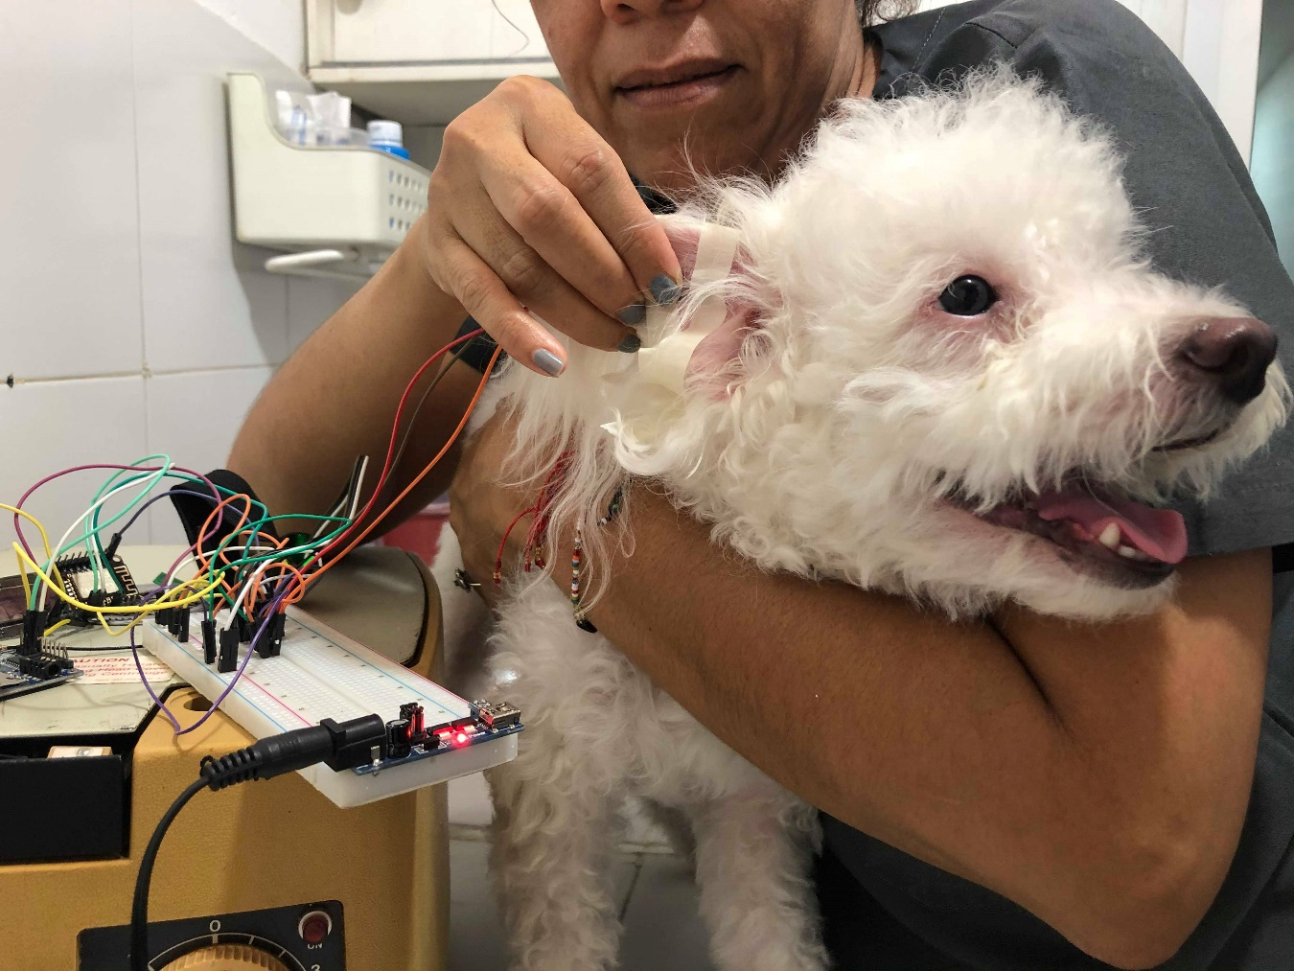

El sensor mostró lecturas inmediatas, las cuales se muestran a continuación:

|  |  |
| --- | --- |
| **Lectura** | **Temperatura (°C)** |
| 1 | 39,58984 |
| 2 | 40,87891 |
| 3 | 40,87891 |
| 4 | 40,87891 |
| 5 | 40,87891 |
| 6 | 40,87891 |
| 7 | 40,87891 |
| 8 | 40,87891 |
| 9 | 40,87891 |
| 10 | 40,23438 |
| 11 | 40,23438 |
| 12 | 41,52344 |
| 13 | 41,20117 |
| 14 | 40,87891 |

**PRUEBA 2: TEST DE RITMO CARDÍACO EN CANINO**

**Materiales**

1. Fonendoscopio
2. Cronómetro
3. Dispositivo para medición de variables fisiológicas desarrollado

**Metodología**

1. En caninos, el ritmo cardíaco se ve afectado debido a factores mínimos como caminar, cambiar de ambientes, estar en contacto con otros perros, ansiedad y/o estrés, entre otros, por tanto, una vez terminada la prueba 1, se dejó descansar a la mascota durante 20 min. Cabe resaltar que, la facilidad veterinaria debe contar con un sistema de aire acondicionado (en el caso de ciudades con altas temperaturas) ya que la temperatura ambiente y/o humedad alta generan un impacto directo en el ritmo cardíaco del animal.
2. Una vez la mascota está tranquila se procede a hacer la medición de ritmo cardíaco por método regular: recuento de latidos por minuto usando fonendoscopio. Para esto se ubica el área en el cuerpo del animal con mayor facilidad para la escucha de latidos, por lo general es en las costillas, el muslo del animal, las orejas o en la encía del mismo. Una vez ubicada el área, se configura el cronómetro a 1 minuto y se cuentan con el fonendoscopio la cantidad de latidos escuchados, como se muestra a continuación:

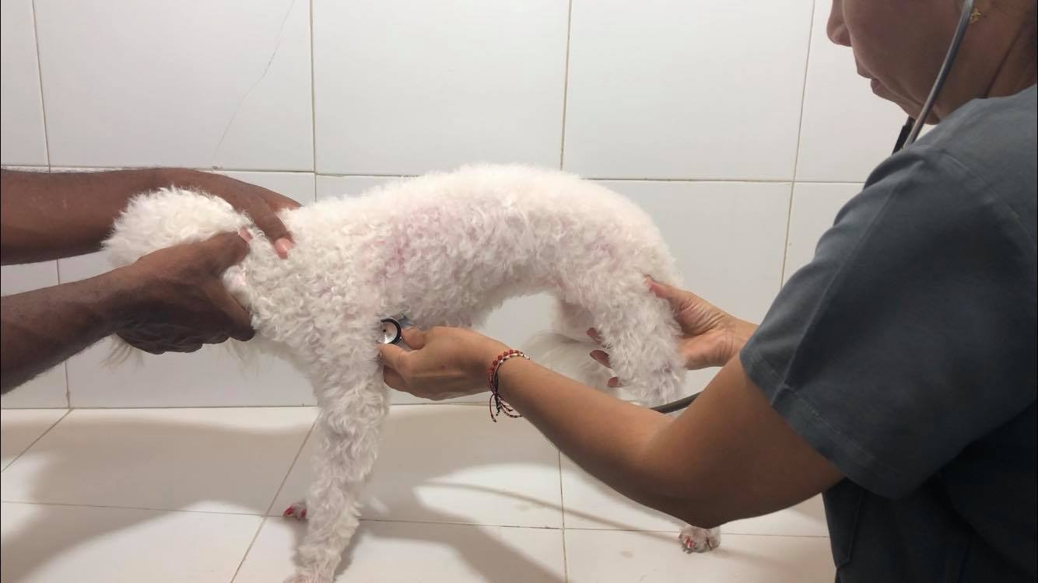

Se recomienda hacer por lo menos 3 mediciones de ritmo cardíaco bajo este método para corroborar resultados. A continuación, se muestran los resultados obtenidos:

|  |  |
| --- | --- |
| **Lectura** | **Ritmo Cardíaco (BPM)** |
| 1 | 90 |
| 2 | 92 |
| 3 | 90 |

Cabe destacar que, el rango normal de BPM’s en caninos es de 80 a 120 BPM, lo cual indica que la mascota se encontraba con un ritmo cardíaco normal.

1. Si la mascota presenta ansiedad o estrés durante la prueba tradicional de medición de ritmo cardíaco es recomendable dejarla descansar por 20 min ya que, estos factores generan interferencia en la medición, sin mencionar que, en animales con pelo abundante las mediciones presentan un alto margen de error dado que el pelo no permite el correcto paso de luz hacia la piel del animal, lo cual es esencial para registrar esta variable. Sin embargo, la mayor interferencia es la frecuencia respiratoria del animal que, mueve constantemente el sensor y genera alta interferencia con la frecuencia cardíaca.

El sensor, al igual que en la prueba tradicional, debe ser ubicado en una zona de fácil palpación de los latidos del animal, como el muslo, cuello, orejas y encía del mismo. A continuación, se muestra la ubicación del sensor en el animal durante la prueba:

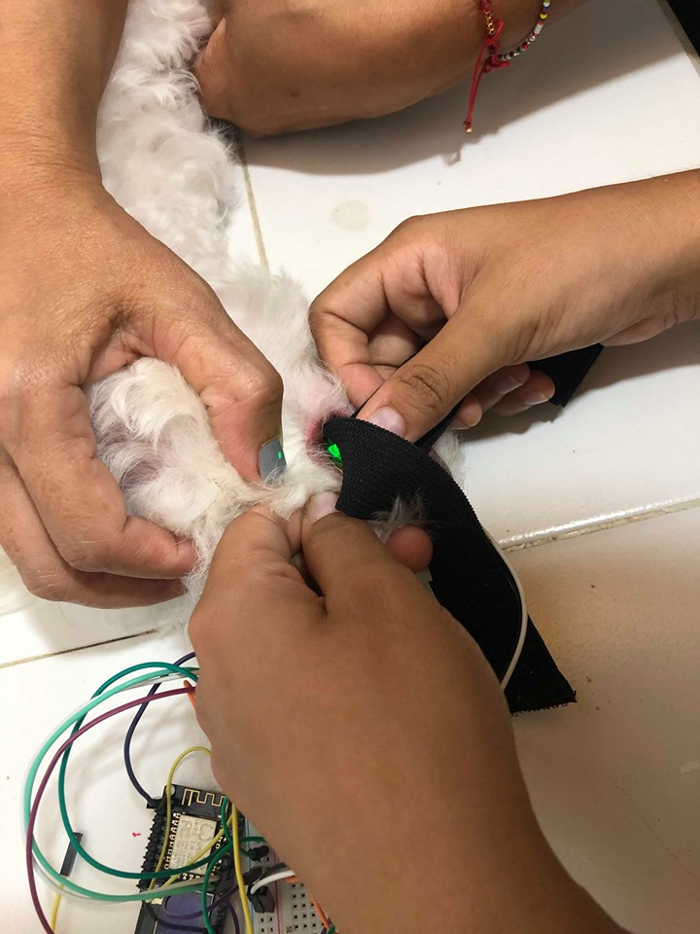

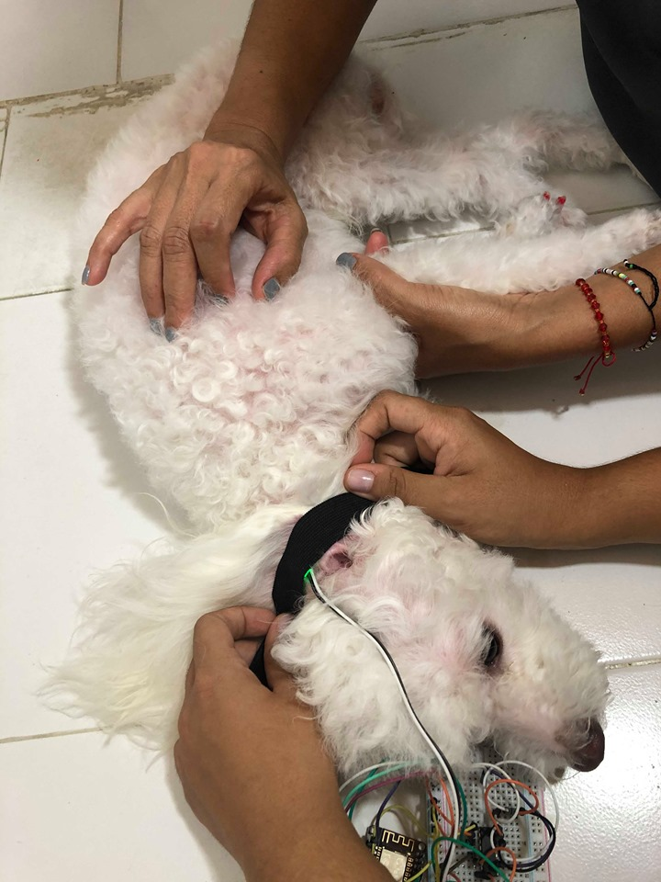

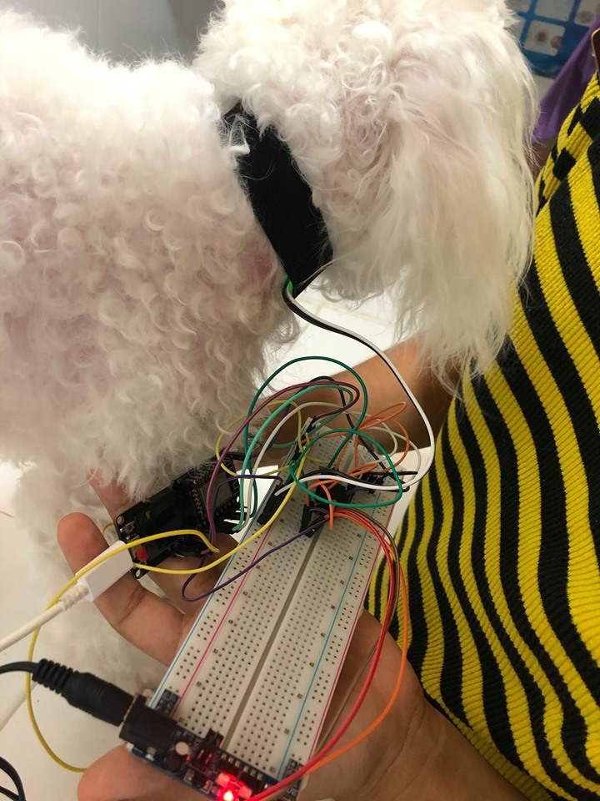

Las lecturas mostradas por el sensor fueron las siguientes:

|  |  |
| --- | --- |
| **Lectura** | **Ritmo Cardíaco (BPM)** |
| 18/01/2020 16:09 | 73 |
| 18/01/2020 16:09 | 76 |
| 18/01/2020 16:09 | 80 |
| 18/01/2020 16:09 | 86 |
| 18/01/2020 16:09 | 94 |
| 18/01/2020 16:09 | 103 |
| 18/01/2020 16:09 | 112 |
| 18/01/2020 16:09 | 124 |
| 18/01/2020 16:09 | 141 |
| 18/01/2020 16:09 | 163 |
| 18/01/2020 16:09 | 192 |
| 18/01/2020 16:09 | 210 |
| 18/01/2020 16:09 | 220 |
| 18/01/2020 16:09 | 224 |
| 18/01/2020 16:09 | 224 |
| 18/01/2020 16:09 | 224 |
| 18/01/2020 16:09 | 226 |
| 18/01/2020 16:09 | 223 |
| 18/01/2020 16:09 | 223 |
| 18/01/2020 16:09 | 213 |
| 18/01/2020 16:09 | 213 |
| 18/01/2020 16:09 | 212 |
| 18/01/2020 16:09 | 208 |
| 18/01/2020 16:09 | 208 |
| 18/01/2020 16:09 | 209 |
| 18/01/2020 16:09 | 207 |
| 18/01/2020 16:09 | 213 |
| 18/01/2020 16:09 | 218 |
| 18/01/2020 16:09 | 218 |
| 18/01/2020 16:09 | 229 |
| 18/01/2020 16:09 | 218 |
| 18/01/2020 16:09 | 218 |
| 18/01/2020 16:09 | 223 |
| 18/01/2020 16:09 | 223 |
| 18/01/2020 16:09 | 223 |
| 18/01/2020 16:09 | 224 |
| 18/01/2020 16:09 | 224 |
| 18/01/2020 16:09 | 225 |
| 18/01/2020 16:09 | 225 |
| 18/01/2020 16:09 | 226 |
| 18/01/2020 16:09 | 235 |
| 18/01/2020 16:09 | 235 |
| 18/01/2020 16:09 | 236 |
| 18/01/2020 16:09 | 235 |
| 18/01/2020 16:09 | 235 |
| 18/01/2020 16:09 | 219 |
| 18/01/2020 16:09 | 218 |
| 18/01/2020 16:09 | 203 |
| 18/01/2020 16:09 | 201 |
| 18/01/2020 16:09 | 201 |
| 18/01/2020 16:09 | 198 |
| 18/01/2020 16:09 | 198 |
| 18/01/2020 16:09 | 192 |
| 18/01/2020 16:09 | 192 |
| 18/01/2020 16:09 | 191 |
| 18/01/2020 16:09 | 202 |
| 18/01/2020 16:09 | 203 |
| 18/01/2020 16:09 | 218 |
| 18/01/2020 16:09 | 221 |
| 18/01/2020 16:09 | 222 |
| 18/01/2020 16:09 | 223 |
| 18/01/2020 16:09 | 224 |
| 18/01/2020 16:09 | 233 |
| 18/01/2020 16:09 | 232 |
| 18/01/2020 16:09 | 234 |
| 18/01/2020 16:09 | 229 |
| 18/01/2020 16:09 | 229 |
| 18/01/2020 16:09 | 223 |
| 18/01/2020 16:09 | 223 |
| 18/01/2020 16:09 | 225 |
| 18/01/2020 16:09 | 225 |
| 18/01/2020 16:09 | 223 |
| 18/01/2020 16:09 | 223 |
| 18/01/2020 16:09 | 223 |
| 18/01/2020 16:09 | 224 |
| 18/01/2020 16:09 | 229 |
| 18/01/2020 16:09 | 223 |
| 18/01/2020 16:09 | 228 |
| 18/01/2020 16:09 | 228 |
| 18/01/2020 16:09 | 228 |
| 18/01/2020 16:09 | 205 |
| 18/01/2020 16:09 | 201 |
| 18/01/2020 16:09 | 181 |
| 18/01/2020 16:09 | 176 |
| 18/01/2020 16:09 | 176 |
| 18/01/2020 16:09 | 175 |
| 18/01/2020 16:09 | 179 |
| 18/01/2020 16:09 | 175 |
| 18/01/2020 16:09 | 175 |
| 18/01/2020 16:09 | 172 |
| 18/01/2020 16:09 | 187 |
| 18/01/2020 16:09 | 191 |
| 18/01/2020 16:09 | 214 |

*datos obtenidos en la medición realizada en el muslo del animal

Como se observa en los resultados obtenidos, los valores están muy alejados de los obtenidos en la medición por método convencional e incluso del rango normal de la variable, lo cual se debe a que las lecturas del sensor se ven drásticamente afectadas con movimientos incluso ligeros y/o los distintos factores previamente mencionados. En conclusión, el sensor utilizado para el desarrollo del dispositivo no es apto para obtener mediciones optimas de ritmo cardíaco.